1)
a)
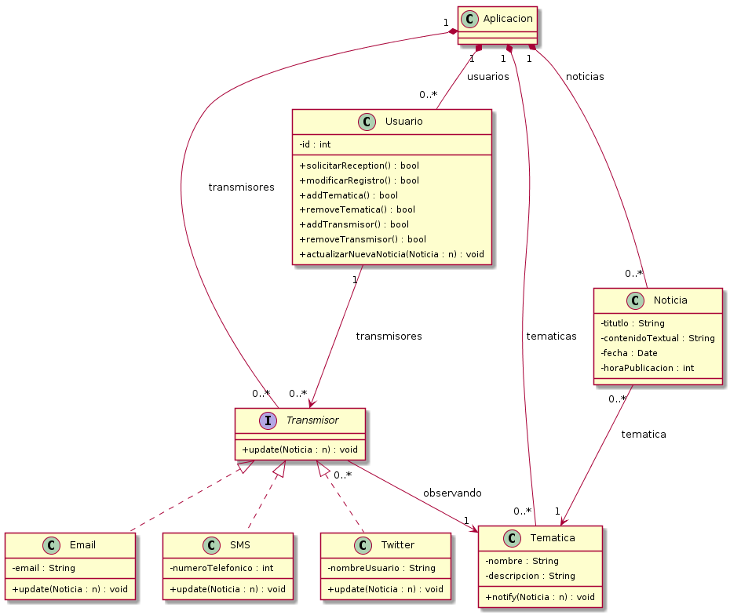

Las funciones que son bool devuelven True si se ha podido hacer la acción o False en caso contrario.

He utilizado el patrón de diseño Observer. El objecto observado es Tematica. Esta tiene un método notify(Noticia n) que se llama cuando se crea una nueva noticia (y por tanto es noticia de última hora). Esta Tematica, que pasa al Transmisor (observador) la noticia, y este actualizará al usuario con la función update(Noticia n).

B1) Supongo que esta función está dentro de Aplicacion, en pseudocódigo:
getUsuarioMedioTransmisor() :
respuesta = lista<Usuarios>
for(Transmisor t : transmisores):
lista.add(t.getUsuario())
return lista

B2) La siguiente es la función notify(Noticia n) de Tematica, que se le pasa la noticia cuando se crea (y por tanto, es de última hora):

notify(Noticia n) :
for(Transmisor t : observadores):
t.update(n)

y en update (que recibe la noticia de última hora):
update(Noticia n):
getUsuario().actualizarNuevaNoticia(n)
Esa función mirará si es realmente una nueva noticia (es decir, que no se halla recibido por otro Transistor, y que és única) y luego se procederá a hacer la acción pertinente.

